Частное учреждение образования
Колледж бизнеса и права

УТВЕРЖДАЮ
Ведущий
методист колледжа
___________Е.В. Паскал
«___»_____________2021

Специальность: 2-40 01 01 «Программное обеспечение информационных технологий» | Дисциплина: «Программные средства создания Интернет-приложений»

Лабораторная работа №6
Инструкционно-технологическая карта
Тема: «Создание HTML-страницы в соответствии с макетом»
Цель: Изучить основные тэги разработки форм, приобрести навыки разработки форм и создать страницу в соответствии с макетов
Время выполнения: 2 часа
СОДЕРЖАНИЕ РАБОТЫ
- Контрольные вопросы.
- Теоретические сведения для выполнения работы.
- Порядок выполнения работы.
- Домашнее задание.
- Литература.
- КОНТРОЛЬНЫЕ ВОПРОСЫ
- Какие значения может принимать атрибут Method? В каком случае используется то или иное значение?
- Для чего предназначен атрибут Enctype?
- Какие теги применяются для создания полей для ввода данных внутри формы?
- Каково назначение тега <INPUT>?
- Перечислите атрибуты тега <INPUT>. Каково их назначение?
- Какие значения может принимать атрибут Type тега<INPUT>?
- Какой элемент будет добавлен в форму, если атрибут Type тега<INPUT> имеет значение Text?
- Какой элемент будет добавлен в форму, если атрибут Type тега<INPUT> имеет значение Password?
- Какой элемент будет добавлен в форму, если атрибут Type тега<INPUT> имеет значение File?
- Какой элемент будет добавлен в форму, если атрибут Type тега<INPUT> имеет значение Hidden?
- Какой элемент будет добавлен в форму, если атрибут Type тега<INPUT> имеет значение Radio?
- ТЕОРЕТИЧЕСКИЕ СВЕДЕНИЯ ДЛЯ ВЫПОЛНЕНИЯ РАБОТЫ

Элемент <FORM>
HTML-формы являются элементами управления, которые применяются для сбора информации от посетителей веб-сайта.
Веб-формы состоят из набора текстовых полей, кнопок, списков и других элементов управления, которые активизируются щелчком мыши. Технически формы передают данные от пользователя удаленному серверу.
Для получения и обработки данных форм используются языки веб-программирования, такие как PHP, Perl.
Определяются формы тэгом <FORM>. В одном документе может быть определено несколько форм для заполнения, но они не должны быть вложенными одна в другую.
Формат контейнера <FORM> следующий:
<FORM action="url" method="POST">...</FORM>
Тэг <FORM> имеет атрибуты, перечисленные в таблице 7.1.

Таблица 7.1 – Атрибуты тега <FORM>.
Атрибут | Назначение
Name | имя формы
action="..." | Обязательный атрибут, который указывает URL обработчика формы на сервере, которому передаются данные. Представляет из себя файл (например, action.php), в котором описано, что нужно делать с данными формы. Если значение атрибута не будет указано, то после перезагрузки страницы элементы формы примут значения по умолчанию.  В случае, если вся работа будет выполняться на стороне клиента сценариями JavaScript, то для атрибута action можно указать значение #.  Также можно сделать так, чтобы заполненная посетителем форма приходила вам на почту. Для этого нужно внести следующую запись:  <form action="mailto:адрес вашей электронной почты" enctype="text/plain"></form>
method="..." | определяет метод, используемый для посылки содержания заполненной формы на сервер. Возможные варианты при этом следующие:  Метод GET передает данные на сервер через адресную строку браузера. При формировании запроса к серверу все переменные и их значения формируют последовательность вида www.anysite.ru/form.php?var1=1&var2=2. Имена и значения переменных присоединяются к адресу сервера после знака ? и разделяются между собой знаком &. Все специальные символы и буквы, отличные от латинских, кодируются в формате %nn, пробел заменяется на +. Этот метод нужно использовать, если вы не передаете больших объемов информации. Если вместе с формой предполагается отправка какого-либо файла, этот метод не подойдет.  Метод POST применяется для пересылки данных больших объемов, а также конфиденциальной информации и паролей. Данные, отправляемые с помощью этого метода, не видны в заголовке URL, так как они содержатся в теле сообщения.  <form action="action.php" enctype="multipart/form-data" method="post"></form>
enctype="..." | задает тип кодирования содержимого заполненной формы. Если значение атрибута не установлено, по умолчанию предполагается application/x-www-form-urlencoded.
accept-charset | Значение атрибута представляет собой разделенный пробелами список кодировок символов, которые будут использоваться для отправки формы, например, <form accept-charset="ISO-8859-1">.
target | Указывает окно, в которое будет направлена информация: _blank — новое окно, _self — тот же фрейм, _parent — родительский фрейм (если он существует, если нет — то в текущий), _top — окно верхнего уровня по отношению к данному фрейму. Если вызов происходит не из дочернего фрейма, то в тот же фрейм.

Обработку данных, вводимых в формы, осуществляет программа, адрес которой указывается в атрибуте action="..." тэга <FORM>. Но далеко не все сервера, предоставляющее место для личных сайтов, разрешают работу таким программам. Поэтому для демонстрации примеров использования форм будет отправлять содержимое формы будет отправляться не на сервер а по электронной почте адресату, которого вы сами укажите. Для этого в атрибуте action="..." прописывается макрокоманда отправки почтового сообщения:
<FORM ACTION="mailto:freeuser@mail.net"> ,
где freeuser@mail.net адрес электронной почты получателя. Для отправки содержимого формы в данном случае используется почтовая программа отправителя.
Внутри контейнера <FORM> могут находиться любые теги, кроме другого контейнера <FORM>. Для создания полей для ввода данных внутри формы применяют теги:
- <INPUT>,
- <SELECT>,
- <TEXTAREA>.

Создание полей формы
Тег <INPUT> используется для задания простого элемента ввода. Атрибуты элемента отличаются в зависимости от типа поля, для создания которого используется этот элемент. Могут быть использованы следующие атрибуты:
accept определяет тип файла, разрешенных для отправки на сервер. Указывается только для <input type="file">. Возможные значения:
file_extension — разрешает загрузку файлов с указанным расширением, например, accept=".gif", accept=".pdf", accept=".doc"
audio/* разрешает загрузку аудиофайлов
video/* разрешает загрузку видеофайлов
image/* разрешает загрузку изображений
media_type указывает на медиа-тип загружаемых файлов.
Alt определяет альтернативный текст для изображений, указывается только для <input type="image">.
Checked проверяет, установлен ли флажок по умолчанию при загрузке страницы для полей типа type="checkbox" и type="radio".
Disabled отключает возможность редактирования и копирования содержимого поля.
Maxlength="n" задает максимальное количество символов, вводимых в поле. Значение по умолчанию 524288 символов.
Name= "идентификатор" - имя для создаваемого поля ввода, используемое для идентификации при обработке данных сервером.
Readonly не позволяет пользователю изменять значения элементов формы, выделение и копирование текста при этом доступно. Указывается без значения атрибута.
Size="n" задает физический размер поля ввода в символах, действует для элементов ввода текста или пароля.
Value="значение" - для полей ввода текста text или пароля password используется для задания начального содержания поля, а для checkbox или radio задает значение, когда элемент находится в отмеченном состоянии.
Src задает URL изображения, используемого в качестве кнопки отправки данных формы. Указывается только для поля <input type="image">.
type= "параметр" задает тип создаваемого элемента ввода; этот параметр может принимать одно из значений, указанных в таблице 7.2.

Таблица 7.2 – Возможные значения атрибута type и их применение
Значение атрибута type | Назначение | Пример
text | создает поле для ввода текста. Это значение используется по умолчанию. | <form method= "get" action="/cgi-bin/handler.cgi">  <b>Зaполните Ваши данные:</b>  Имя: <input type=text maxlength=25 size=20>  Фамилия:<input type=text maxlength=25 size=20>  </form>
password | создает поле ввода пароля, аналогичное типу "text", но при этом вводимые символы отображаются на экране звездочками;  <input type=password параметры> | <form method= "get" action="/cgi-bin/handler.cgi">  <b>Логин: </b><input type=text maxlength=25 size=20 name="text">  <b>Пароль:</b> <input type=password maxlength=15 size=20 name="pass">  </form>
file | создает поле для ввода имени локального файла, который необходимо куда-то послать. Сопровождается созданием кнопки "Обзор":
hidden | создает скрытый элемент не показываемый пользователю. Информация, хранящаяся в скрытом поле, всегда пересылается на сервер и не может быть изменена ни пользователем, ни браузером. Может применятся, например, при обработке нескольких форм, поочередно отправляемых пользователем и каким-либо образом связанных между собой;
radio | создает радиокнопку - элемент-переключатель в составе группы, принимающий положения "включено" и "выключено", из которых может быть выбран только один из элементов; | <form action="/cgi-bin/handler.cgi"> <b>Какое время года Вы больше любите?)</b>  <input type=radio name=answer value=a1>Весну  <input type=radio name=answer value=a2>Лето  <input type=radio name=answer value=a3>Осень  <input type=radio name=answer value=a4>Зиму  </form>
checkbox | создает переключатель-поле для установки флажка "включено"/"выключено"; | <form action="/cgi-bin/handler.cgi">  <b>С какими операционными системамы вы знакомы?</b>  <input type=checkbox name=option1 value=a1 checked>Windows 95/98  <input type=checkbox name=option2 value=a2>Windows 2000  <input type=checkbox name=option3 value=a3>Linux  </form>
submit | создает кнопку передачи данных, действие которой сводится к отсылке содержимого заполненной формы на сервер; | <form action="/cgi-bin/handler.cgi">  <p><input type=submit value="Отправить данные">
image | определяется элемент в виде графического изображения, действующий аналогично кнопке "submit" | <form action="/cgi-bin/handler.cgi">  <table align=center>  <tr><td colspan=2>Введите ваше имя: <tr>  <td><input type=text width=25></td>  <td><input type=image src=../school/examples3/ser.gif width=90 height=68 border=0></td>  </tr>  </table>  </form>
reset | создает кнопку, которая сбрасывает значения введенных полей в исходное состояние. | <form action="/cgi-bin/handler.cgi">  <input type=text width=20> <input type=reset value="Сбросить данные">  </form>

Раскрывающийся список
Раскрывающиеся списки создаются при помощи элемента <SELECT>...</SELECT>. Списки дают возможность расположить большое количество пунктов компактно. Они позволяют выбрать одно или несколько значений из предложенного множества. По умолчанию в поле списка отображается его первый элемент.
Атрибуты тега <SELECT> следующие:
Autofocus устанавливает автоматический фокус на элементе при загрузке страницы.
Disabled отключает раскрывающийся список.
Form определяет форму, которой принадлежит данный список. В качестве значения атрибута указывается идентификатор формы.
Multiple дает возможность выбора одного или нескольких пунктов, для этого при выборе нужно нажать и удерживать нажатой клавишу Ctrl.
Name определяет имя для выпадающего списка. Значение атрибута содержит название, отражающее тематику списка.
Required выводит сообщение о том, что пользователь должен выбрать значение из раскрывающегося списка перед отправкой формы.
Size задает количество одновременно видимых на экране элементов списка. Если количество элементов списка превышает установленное количество, появляется полоса прокрутки. Значение атрибута задается целым положительным числом.
Для добавления в список пунктов используются элементы <OPTION>...</OPTION>, которые располагаются внутри <SELECT>.
Атрибуты тега <OPTION>:
Disabled делает недоступным для выбора элемент списка.
Label задает укороченную версию для элемента, которая будет отражаться в выпадающем списке. Значение атрибута содержит текст, описывающий соответствующий пункт выпадающего списка.
Selected отображает выбранный элемент списка по умолчанию при загрузке страницы браузером.
Value указывает значение, которое будет отправлено на сервер при отправке формы.
Для систематизации списков применяется элемент <OPTGROUP>...</OPTGROUP>, который создает заголовки в списках.
Атрибуты тега <OPTGROUP>:
Disabled отключает данную группу элементов списка для выбора.
Label задает заголовок для группы элементов выпадающего списка. Значение атрибута содержит текст, недоступный для выбора, который будет располагаться над соответствующими пунктами списка. Текст выделяется в браузере жирным начертанием.
Для списков возможно изменить размер шрифта, тип шрифта, цвет и другие свойства текста, а также добавить границы, цвет фона и фоновое изображение.
Пример:
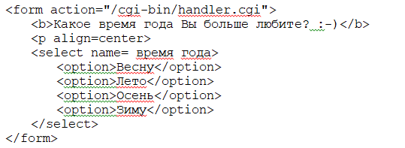

Текстовые поля ввода
Контейнер <TEXTAREA> может быть использован для расположения многострокового поля ввода с необязательным содержимым в форме.
Основными атрибутами тега <TEXTAREA> являются:
Autofocus устанавливает фокус на нужном начальном текстовом поле автоматически.
Cols устанавливает ширину через количество символов. Если пользователь вводит больше текста, появляется полоса прокрутки.
Disabled отключает возможность редактирования и копирования содержимого поля.
Form - значение атрибута должно быть равно значению атрибута id элемента <form> в этом же документе. Определяет одну или несколько форм, которым принадлежит данное текстовое поле.
Maxlength - значение атрибута задает максимальное число символов для ввода в поле.
Name задает имя текстового поля.
Placeholder определяет короткую текстовую подсказку, которая описывает ожидаемое вводимое значение.
Readonly отключает возможность редактирования содержимого поля.
Required выводит сообщение о том, что данное поле является обязательным для заполнения.
Rows указывает число, которое означает, сколько строк должно отображаться в текстовой области.
Wrap определяет, должен ли текст сохранять переносы строк при отправке формы. Значение hard сохраняет перенос, а значение soft не сохраняет. Если используется значение hard, то должно указываться значение атрибута cols.
Пример:
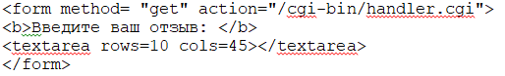

Группировка элементов формы
Элемент <FIELDSET> предназначен для группирования элементов формы. Такая группировка облегчает работу с формами, содержащих большое число данных. Например, один блок может быть предназначен для ввода текстовой информации, а другой — для флажков.
Браузеры для повышения наглядности отображают результат использования тега <FIELDSET> в виде рамки. Ее вид зависит от операционной системы, а также используемого браузера.
Синтаксис:
<form>
<fieldset>...</fieldset>
</form>
Атрибуты тега <FIELDSET>:
Disabled если атрибут присутствует, то группа связанных элементов формы, находящихся внутри контейнера <fieldset>, отключены для заполнения и редактирования. Используется для ограничения доступа к некоторым полям формы, содержащих ранее введенные данные. Атрибут используется без указания значения — <fieldset disabled>..
Form связывает группу с формой. Значение атрибута должно быть равно атрибуту id элемента <form> в этом же документе. Указывает на одну или несколько форм, к которым принадлежит данная группа элементов. На данный момент атрибут не поддерживается ни одним браузером.
Name определяет имя, которое будет использоваться для ссылки на элементы в JavaScript, или для ссылки на данные формы после заполнения и отправки формы. Является аналогом атрибута id.
Также для этого тега доступны универсальные атрибуты и события.
Каждой группе элементов можно присвоить название с помощью элемента <LEGEND>, который идет сразу за тегом <FIELDSET>. Название группы проявляется слева в верхней границе <FIELDSET>.
Пример:
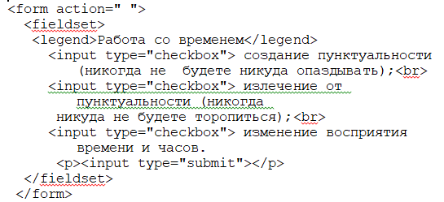

Надписи к полям формы
Надписи к элементам формы создаются с помощью элемента <LABEL>...</LABEL>.
Атрибуты For тега <LABEL> определяет, к какому полю формы привязан данный элемент. Можно создавать поясняющие надписи к следующим элементам формы: <input>, <textarea>, <select>. Значение атрибута содержит идентификатор поля формы.
Существует два способа группировки надписи и поля. Если поле находится внутри элемента <LABEL>, то атрибут for указывать не нужно.
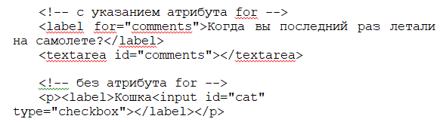

Кнопки
Элемент <BUTTON>...</BUTTON> создает кликабельные кнопки. В отличие от кнопок, созданных <input> (<input type="submit"></input>, <input type="image">, <input type="reset">, <input type="button">), внутрь элемента <BUTTON> можно поместить контент текст или изображение.
Для корректного отображения элемента <BUTTON> разными браузерами нужно указывать атрибут type, например, <button type="submit"></button>.
Кнопки позволяют пользователям передавать данные в форму, очищать содержимое формы или предпринимать какие-либо другие действия. Можно создавать границы, изменять фон и выравнивать текст на кнопке.

Таблица 7.3. Атрибуты тега <BUTTON>
Атрибут | Значение / описание
autofocus | Устанавливает фокус на кнопке при загрузке страницы.
disabled | Отключает кнопку, делая ее некликабельной.
form | Указывает на одну или несколько форм, которым принадлежит данная кнопка. Значение атрибута — идентификатор соответствующей формы.
formaction | Значение атрибута содержит u;rl-адрес обработчика данных формы, отправляемых при нажатии на кнопку. Только для кнопки типа type="submit". Переопределяет значение атрибута action, указанного для элемента <form>.
formenctype | Задает тип кодировки данных формы перед отправкой на сервер при нажатии на кнопки типа type="submit". Переопределяет значение атрибута enctype, указанного для элемента <form>. Возможные значения:  application/x-www-form-urlencoded значение по умолчанию. Все символы перед отправкой будут закодированы.  multipart/form-data символы не кодируются. Используется в случае, когда с помощью формы загружаются файлы.  text/plain символы не кодируются, а пробелы заменяются на символ +.
formmethod | Атрибут определяет метод, который браузер будет использовать для отправки формы. Переопределяет значение атрибута method, указанного для элемента <form>. Указывается только для кнопок типа type="submit". Возможные значения:  Get — данные из формы (пара имя/значение) добавляются в url-адрес и отправляются на сервер. Данный способ имеет ограничения по размеру отправляемых данных и не подходит для отправки паролей и конфиденциальной информации.  Post — данные из формы добавляются в виде http-запроса. Метод является более надежным и безопасным, чем get и не имеет ограничений по размеру.
formnovalidate | Атрибут задает, что данные формы не должны проверяться при отправке. Указывается только для кнопок типа type="submit".
formtarget | Атрибут задает, в каком окне выводить результат после отправки формы. Указывается только для кнопок типа type="submit". Переопределяет значение атрибута target, указанного для элемента <form>.  _blank загружает ответ в новое окно/вкладку  _self загружает ответ в то же окно (значение по умолчанию)  _parent загружает ответ в родительский фрейм  _top загружает ответ во весь экран  framename загружает ответ во фрейм с указанным именем.
name | Задает имя кнопки, значение атрибута — текст. Используется для ссылки на данные формы, после того как форма была отправлена, или для ссылки на данную кнопку (кнопки) в JavaScript.
type | Определяет тип кнопки. Возможные значения:  button кликабельная кнопка  reset — кнопка сброса, возвращает первоначальное значение  submit — кнопка для отправки данных формы.
value | Задает значение по умолчанию, отправляемое при нажатии на кнопку.

- ПОРЯДОК ВЫПОЛНЕНИЯ РАБОТЫ
- Изучите теоретические сведения.
- Выполните следующие задания:
Задание 1. Создайте HTML-документ по предложенному образцу:
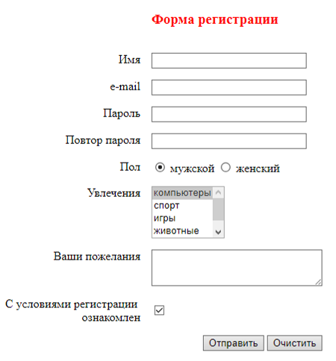
В списке увлечений должно быть более 7 наименований.

Задание 2. Создайте HTML-документ по предложенному образцу. Слово «Анкета» вывести бегущей строкой.
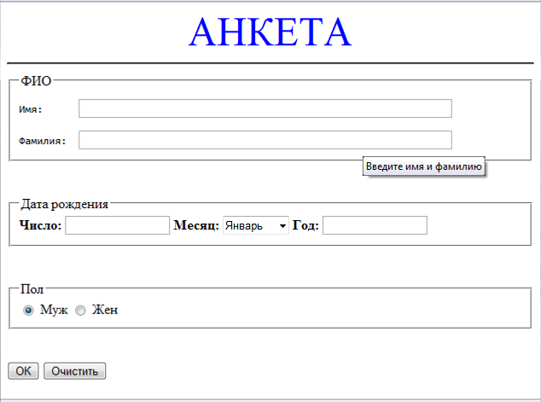
- Выполненные задания сдайте на проверку в папку, указанную преподавателем.
- ДОМАШНЕЕ ЗАДАНИЕ
стр 55-67
- ЛИТЕРАТУРА
HTML5+CSS3. ОСНОВЫ СОВРЕМЕННОГО WEB-ДИЗАЙНА Кириченко А. В., Хрусталев А.А. СПб.: "Наука и Техника", 2018.

Преподаватель Д.А.Шпиганович

Рассмотрено на заседании цикловой комиссии
программного обеспечения информационных технологий
Протокол № ____ от «___» __________ 2021
Председатель ЦК ____________К.О.Якимович

